Tabla 1. Atributos y dimensiones exploradas.
Atributo | Dimensión explorada
A1 | Conocimiento del propio trabajador: Percepción del propio conocimiento que tiene el trabajador sobre el riesgo evaluado
A2 | Conocimiento del técnico de Seguridad y Salud Ocupacional (SSO): Percepción de los conocimientos que tiene el responsable de Seguridad y Salud sobre el riesgo evaluado
A3 | Temor al riesgo: Percepción al daño que se puede hacer en el trabajo asociado al riesgo evaluado
A4 | Vulnerabilidad del trabajador: Percepción de la vulnerabilidad
A5 | Gravedad de las consecuencias: Percepción del daño que puede sufrir
A6 | Acción Preventiva: Percepción de fatalidad del daño (reducir la probabilidad de aparición del daño)
A7 | Acción Protectiva: Percepción de control del daño (reducir el impacto del daño)
A8 | Potencial catastrófico: Percepción de que un riesgo pueda afectar a un gran número de trabajadores.
A9 | Demora de las consecuencias: Percepción del daño a corto, mediano o largo plazo sobre del riesgo evaluado
G1 | Magnitud del riesgo percibido: Percepción de la gravedad de los desenlaces y la latencia
Fuente: Elaboración propia a partir de Slovic (2000) y Portell y Solé (2001).

Tabla 2. Estadísticos descriptivos.
 | N | Mínimo | Máximo | Media | Desviación estándar | Varianza
A1: Conocimiento del propio trabajador | 92 | 4.00 | 7.00 | 5.641 | 0.909 | 0.826
A2: Conocimiento del técnico de SSO | 92 | 3.00 | 6.00 | 4.370 | 0.808 | 0.653
A3: Temor al riesgo | 92 | 4.00 | 7.00 | 5.315 | 0.662 | 0.438
A4: Vulnerabilidad del trabajador | 92 | 4.00 | 7.00 | 5.533 | 0.999 | 0.999
A5: Gravedad de las consecuencias | 92 | 5.00 | 7.00 | 5.793 | 0.655 | 0.429
A6: Acción Preventiva | 92 | 3.00 | 7.00 | 4.391 | 1.109 | 1.230
A7: Acción Protectiva | 92 | 3.00 | 6.00 | 4.685 | 0.824 | 0.680
A8: Potencial catastrófico | 92 | 1.00 | 5.00 | 1.772 | 0.743 | 0.552
A9: Demora de las consecuencias | 92 | 1.00 | 2.00 | 1.304 | 0.463 | 0.214
Fuente: Elaboración propia

Tabla 3 HSD Tukey - Atributo A1
HSD Tukey^{a,b}
Nivel de educación | N | Subconjunto para alfa = 0.05
 |  | 1 | 2
Básico | 30 | 5.2667
Bachillerato | 59 | 5.7966 | 5.7966
Tercer Nivel | 3 |  | 6.3333
Sig. |  | 0.457 | 0.448
Se visualizan las medias para los grupos en los subconjuntos homogéneos.
a. Utiliza el tamaño de la muestra de la media armónica = 7,820.
b. Los tamaños de grupo no son iguales. Se utiliza la media armónica de los tamaños de grupo.
Fuente: Elaboración propia

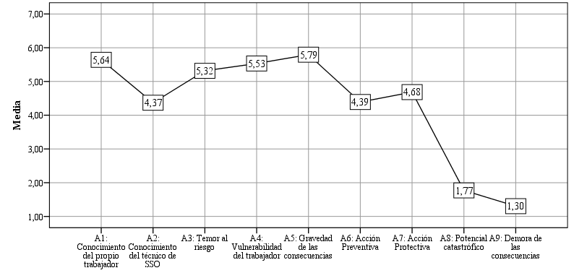
Figura 1. Perfil característico del riesgo percibido “Mecánico”.
Fuente: Elaboración propia
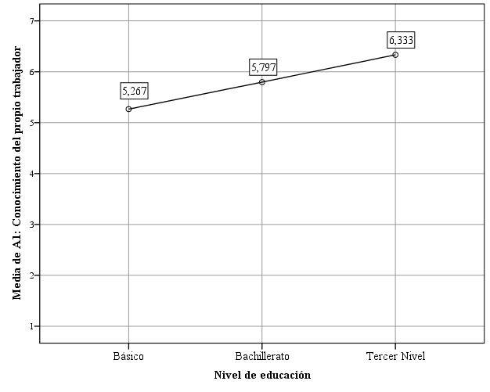
Figura 2. Relación entre la variable “Nivel de educación” y el atributo A1
Fuente: Elaboración propia

